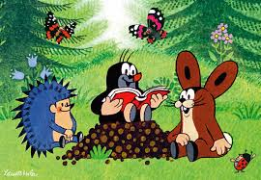
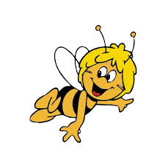

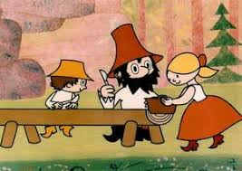

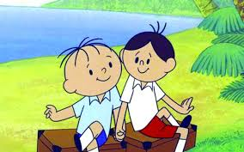

GMINNA BIBLIOTEKA PUBLICZNA W MEDYCE
GMINNA BIBLIOTEKA PUBLICZNA
W KRASICZYNIE
PEŁNIĄCA FUNKCJĘ BIBLIOTEKI POWIATOWEJ

ZAPRASZAJĄ DO UDZIAŁU
W KONKURSIE PLASTYCZNYM

Baśniowa Biblioteka

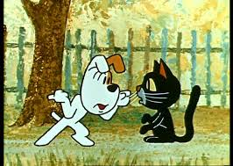

POWIATOWY KONKURS PLASTYCZNY 2021r.

REGULAMIN
ORGANIZATORZY:
- GMINNA BIBLIOTEKA PUBLICZNA W KRASICZYNIE
- GMINNA BIBLIOTEKA PUBLICZNA W MEDYCE

CEL KONKURSU:
- ROZWIJANIE ZAINTERESOWAŃ CZYTELNICZYCH
- KRZEWIENIE ZDROWIA EMOCJONALNEGO DZIECI
- POBUDZENIE WYOBRAŹNI I FANTAZJI MŁODEGO CZYTELNIKA
- PREZENTACJA I POPULARYZACJA TWÓRCZOŚCI PLASTYCZNEJ DZIECI

ZAŁOŻENIA I PRZEBIEG KONKURSU:
- KONKURS JEST ADRESOWANY DO DZIECI Z PRZEDSZKOLI,
Z POWIATU PRZEMYSKIEGO
- PLACÓWKA BIORĄCA UDZIAŁ W KONKURSIE MOŻE PRZESŁAĆ MAKSYMALNIE 5 PRAC
- KAŻDY UCZESTNIK WYKONUJE SAMODZIELNIE JEDNĄ PRACĘ PLASTYCZNĄ, MAKSYMALNY FORMAT : A - 3
- INSPIRACJĄ DLA PRAC PLASTYCZNYCH SĄ BAJKI, BAŚNIE, LEGENDY, WIERSZE
- ORGANIZATOR NIE STAWIA ŻADNYCH OGRANICZEŃ
W INTERPRETACJI TEMATU, DOPUSZCZA SIĘ RÓWNIEŻ SWOBODĘ ŚRODKÓW UŻYTYCH DO JEGO REALIZACJI
- NA ODWROCIE PRACY NALEŻY UMIEŚCIĆ METRYCZKĘ ZAWIERAJĄCĄ: IMIĘ, NAZWISKO I WIEK AUTORA, TYTUŁ UTWORU, DO KTÓREGO WYKONANO ILUSTRACJĘ, ADRES PLACÓWKI, TELEFON ORAZ DANE OPIEKUNA PRACY( IMIĘ I NAZWISKO)
- PRACE BĘDĄ STANOWIŁY WŁASNOŚĆ BIBLIOTEKI I MOGĄ ZOSTAĆ WYKORZYSTANE DO PROMOCJI CZYTELNICTWA
- DLA AUTORÓW NAJCIEKAWSZYCH PRAC UFUNDOWANO NAGRODY.

TERMIN KONKURSU:
- PRACĘ WRAZ Z KARTĄ ZGŁOSZENIA NALEŻY DOSTARCZYĆ DO 19.11.2021 r., DO GMINNEJ BIBLIOTEKI PUBLICZNEJ W MEDYCE.
- PODSUMOWANIE I ROZESŁANIE NAGRÓD ODBĘDZIE SIĘ
26.11.2021 r.
KONTAKT W SPRAWIE KONKURSU:
- GMINNA BIBLIOTEKA PUBLICZNA W MEDYCE
37-732 MEDYKA 479
TEL.: 784 939 728

